Философия Древнего Востока (Индия и Китай)
Основные понятия и термины по теме: интровертность, конфуцианство, легисты, даосизм, Дао, Инь и Ян, реинкарнация, нирвана, каста, Веды, Упанишады, сансара.

План изучения темы:
- Особенности философии Древнего Востока
- Философские концепции Древней Индии (Веды, Упанишады, буддизм).
- Философские концепции Древнего Китая (конфуцианство, легизм, даосизм)

Краткое изложение теоретических вопросов

Мораль благородного человека подобна ветру;
мораль низкого человека подобна траве.
Трава наклоняется туда, куда дует ветер.
(Конфуций)

Ментальная схема
(для самостоятельного изучения материала по инфографики)
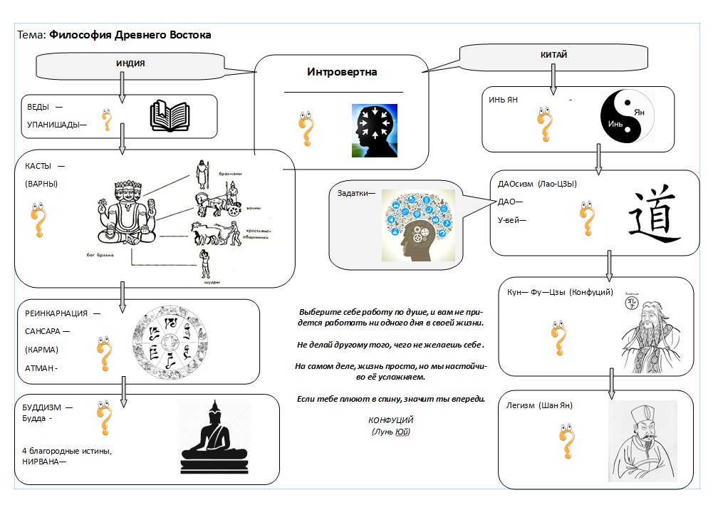
Инфографика по теме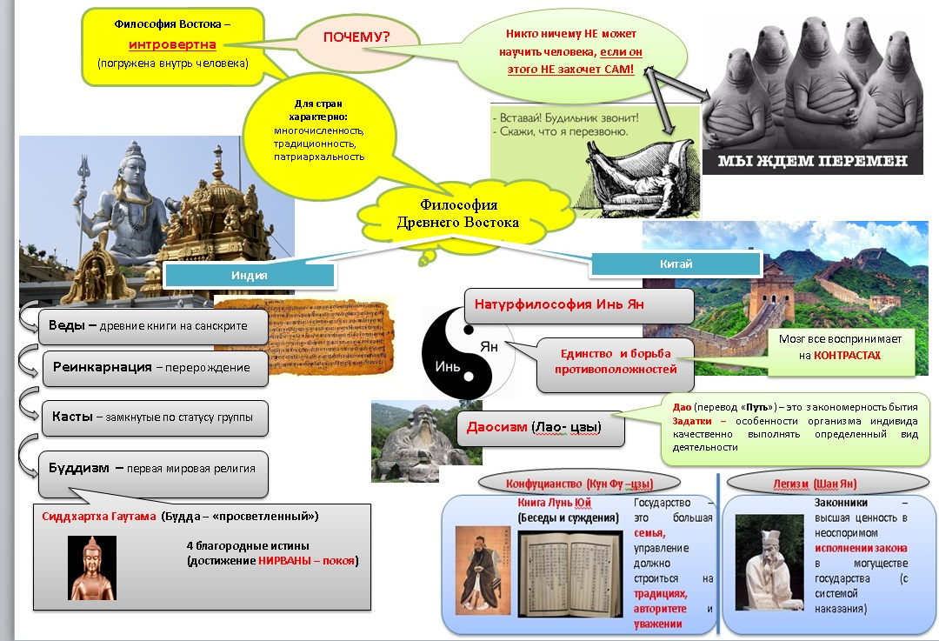
Задания по инфографике

- Что из перечисленного относится к Индии, а что в Китаю?
Веды, Дао, реинкарнация, Лао-Цзы, даосизм, нирвана, первая мировая религия, Шан Ян, Сиддхартха Гаутама.
2. Назовите особенность восточной философии
3. Дайте определение натурфилософии Инь Ян. В какой стране зародилась эта философия?
4. Соотнесите между собой
Веды | замкнутая социальная группа
Шан Ян | Шан Ян
интровертность | «Беседы и суждения»
Даосизм | перерождение
Лунь Юй | единство в борьбе противоположностей
Реинкарнация | «Беседы и суждения»
легизм | погружение в себя
Инь Ян | Лао-цзы
Каста | легизм
Буддизм | Древние книги
 | Сиддхартха Гаутама

- Пройдите онлайн тестирование по теме, перейдя по ссылке: https://oltest.ru/tests/filosofiya_i_psihologiya/filosofiya_vostochnaya/

- Результаты тестирования и задания по инфографике фотографируем и размещаем в Гугл классе.

Учебно–теоретический и справочный материал:
1. Особенности философии Древнего Востока.
Философия как теоретическая дисциплина о мире и человеке практически одновременно возникает на Западе и на Востоке. Становление восточного философствования происходит в двух традициях — китайской и индийской.
Сравнивая восточную философию с западной, можно считать их философствованием различного типа. В отличие от западной (античной), для восточной философской мысли не характерен полный отказ от мифологической традиции. Используя логику и разумную аргументацию для объяснения всеобщего, восточная традиция не отвергает истин, отраженных в мифе, а развивает и усложняет их. Специфична в восточной традиции и структура философского текста. Любой философский памятник многослоен.
Восточная философия интровертна (погружена внутрь человека), она носит нравственно-религиозный характер.
На Востоке изначально бытует идея, что и СИЛА и СЛАБОСТЬ человека — внутри него самого!
Знакомы ли вы с понятием прокрастинации? Психологи так назвали склонность к постоянному
откладыванию даже важных и срочных дел, приводящая к жизненным проблемам и болезненным
психологическим эффектам. С этим феноменом сложно бороться в одиночку.

2. Философские концепции Древней Индии.
Дофилософские знания в Индии передавались в Ведах. Веды представляют собой сборники текстов -фрагменты древних мифов, жертвенные формулы и заклинания, предназначенные для культового употребления брахманами (жрецами). Написаны в стихотворной форме на санскрите.
Веды состоят из четырех отдельных корпусов: «Ригведа» (сборник гимнов), «Самаведа» (сборник песнопений), «Яджурведа» (сборник жертвенных формул), «Атхарваведа» (сборник заклинаний).
Неотъемлемым атрибутом Ведической культуры являются мантры — это священный текст, как правило требующий точного воспроизведения звуков, его составляющих. Мантра переводится как «орудие осуществления психического акта».
В наше время мантры преобразовались в мотиваторы, почему?
Если человек живет без позитивной (мотивационной) установки, то он подвержен апатии и/или депрессии.
Аутотренинг или аутогенная тренировка — это психотерапевтическая методика, направленная на восстановление динамического равновесия гомеостатических механизмов человеческого организма, нарушенных в результате стресса.
В конце II тыс. до н. э. появляются Упанишады. Представляют собой собственно философские тексты, нацеленные на поиск нового знания. Уже в Упанишадах формируются основные темы индийской философии: идея единства Брахмана и Атмана и учение о карме (судьба) и перерождении. Сансара (колесо сансары) — цепь зависимых перерождений – определяется кармой, т.е. совокупным результатом мыслей, слов и поступков человека.

Философия буддизма (I тыс. до н.э.) восходит к учению Сиддхартхи Гаутамы Шакьямуни (560-480 гг. до н.э.) или Будды, что в переводе означает «Просветленный» или «Пробужденный».
Буддизм формируется на основе положений, высказанных этим мыслителем. Годы жизни Сиддхартхи Гаутамы принято определять в рамках 560-480 гг. до н. э. Будда считал категорической лишь одну истину: мир устроен так, что человек в нем — страдающее существо. Следовательно, все, что нужно знать о существовании мира и человека это, что они основаны на страдании. Страдание — конечная реальность существования. Основа буддийского вероучения — четыре «благородные истины»:
Первая, «истина страдания» — сущность жизни есть страдание (истина об универсальности страдания, пронизывающего все телесное и душевное существование человека).
Вторая истина, «истина о возникновении страдания» - причина страданий наши чувства и привязанности (истина исходит из того, что страдание обусловлено желанием: желанием наслаждения, желанием существования и желанием гибели. Поэтому страдание — это рождение, старость, болезни, смерть, соединение с тем, что нежеланно, разъединение с тем, что желанно, недостижение всего, чего хочешь достичь.)
Третья истина («истина прекращения страдания») – чтобы избавиться от страданий, надо с корнем вырвать все чувства и привязанности. (Страдание можно прекратить, освободившись от желания. Человек, беспрерывно улучшая карму, может прервать цепь перерождений и достичь освобождения от страданий – нирваны (состояние полной отрешенности от окружающего мира).
Четвертая истина, «истина пути», гласит – для этого необходимо вести добродетельную жизнь по законам праведного поведения и истинного знания. (Путь к прекращению страданий восьмеричен (восьмеричная дорога). Восемь этапов ведут от осознания иллюзорности собственного я через милосердные деяния, совершенствование в нравственности, медитацию, позволяющей достичь состояния просветления (бодхи), которое приводит к нирване.)
В идеале все это исполнимо лишь в отречении от мира как полный отказ от убийства, лжи, воровства, употребления алкогольных напитков, участия в развлечениях, использования денег.
Таким образом, особенности индийской философии связаны со специфическим пониманием места человека в мире. Идеалом человеческой жизни в этой традиции выступает нацеленность на вживание в окружающую среду и обращенность человеческой активности на свой собственный внутренний мир.

3. Философские концепции Древнего Китая.
В развитии китайской философии выделяют следующие периоды:
- Протофилософский — период зарождения философских представлений (XII – VIII вв. до н. э.), когда происходило бурное развитие письменности и складывались знаменитые литературные памятники древнекитайской культуры: «Книга истории», «Книга песен»; «Книга перемен», из которых в последующем черпали свои идеи философские мыслители Древнего Китая. В эту эпоху сложился культ предков и культ поклонения Небу – всеобщей судьбе, закону природы и принципу порядка.
- Натурфилософский период, когда возникли первые философские учения (VIII – VI вв. до н. э.) Оформляется важнейшая идея древнекитайской философии – идея перемен (последовательность перемен, их ритмичность и направленность); и складывается учение об инь и ян (женское и мужское начало), которая объясняется взаимопревращениями этих двух противоположных начал и круговоротом жизненной энергии.
- «Золотой век китайской философии» (VI – III вв. до н. э.). Сформировалось более ста философских школ, выделяют важнейшие из них: конфуцианство, даосизм, моизм, легизм, натурфилософскую школу и школу имен.
- Период кризиса классической древнекитайской философии связан с правлением деспотический империи (221 – 207 гг. до н. э.), во время которой была установлена цензура и духовная жизнь страны поставлена под тотальный контроль государства. Тогда были физически уничтожены многие философы, сожжены их рукописи и трактаты.
- Возрождение древнекитайской философии (206 г. до н. э. – 220 г. н. э.), в данный период был осуществлен синтез важнейших философских учений и разработана неоконфуцианская идеология. Она предопределила традиционный характер развития Китая на протяжении двух тысячелетий.
Для древнекитайской философии был характерен светский рационализм. Китайцы поклонялись Небу как принципу мирового порядка, всеобщей необходимости, судьбе.
Вместо веры в священное божество древние китайцы почитали установленный Небом порядок и следили за соблюдением ритуала.
Вся мощь философского рационализма в Китае была направлена на прояснение норм и правил повседневного существования, нравственное воспитание людей, гармонизацию хозяйственной и политической жизни, разработку эффективных методов управления государством.
Философы Древнего Китая стремились к практической реализации собственных концепций, в частности, к идеологическому влиянию на государственную власть и систему воспитания китайского общества.

Даосизм.
Основателем является философ Лао-цзы (около V-III вв. до н. э.) который развивает учение о правильном пути и добродетели. Основной категорией даосизма является дао.
Понятие дао многозначно.
Дао — это субстанциональная закономерность всего сущего, закон спонтанного бытия мира, общества, человека. Дао — это вселенная, где все уравновешено, где нет жизни и смерти, где не существует границ и разделений.
При жизни человеку следует придерживаться доктрины «недеяния «(у-вэй). «Не-деяние» понимается в даосизме не как бездействие, но как отсутствие произвольной целеполагающей активности.

Конфуцианство
Конфуцианство восходит к учению Конфуция (551-479 гг. до н. э.), который видел свою задачу в сохранении традиций. Конфуций не писал трактатов. Его идеи были позднее собраны его учениками в книге «Беседы и суждения».
Основная тема философствования Конфуция — отношения человека, семьи и государства. Прочное государство основывается на прочной семье. Конфуций не усматривал принципиальной разницы между такими институтами, как государство и семья. Управление государством описывалось им в семейно-родственных категориях.
Конфуций предписывает стремление каждого человека к идеалу благородного мужа, который должен обладать следующими пятью основными качествами:
- человечностью,
- порядочностью,
- знанием приличий,
- мудростью,
- лояльностью.
Проявить эти качества можно лишь в отношениях с другими людьми. Таким образом, отношения между людьми имеют различные градации в зависимости от степеней родства и социальных ролей.
«Если хотят управлять страной, нужно, прежде всего, содержать в порядке семью. Если хотят содержать семью в порядке, нужно, в первую очередь, образовывать характер»

Легизм («Школа почитателей или любителей закона» конец VIII-VII вв. до н. э.)
В качестве высшей ценности легисты выдвигают единое могущественное государство, принципиально отличное от семьи. Легисты утверждают принцип единого юридического закона, создателем которого может быть лишь единовластный правитель. В отличие от традиции, закон не имеет сакрального характера и может изменяться в соответствии с потребностями времени. Однозначные, обязательные для каждого законы, соблюдение которых должно обеспечиваться суровой системой наказаний, образовывают основание государства. Согласно легистам, отношения верховной власти с народом могут быть только враждебными, задача же государства состоит в ослаблении народа. Они предложили ввести контроль над образом мысли подданных, систему надзора за чиновниками, круговой поруки и групповой ответственности.

